Název programu: Podpora provozu prodejen na venkově 22RRD10
Název projektu: Podpora prodejny potravin v Horní Olešnici 2022
č. 22RRD10-0033

Cílem projektu je zachování prodejny potravin pro obyvatele obce Horní Olešnice, Zadní Ždírnice a Přední Ždírnice, částečně i pro občany Dolní Olešnice, zejména pro seniory, zdravotně postižené a rodiče na mateřské dovolené. Tyto skupiny obyvatel mají různá omezení v možnosti dojíždět denně do města nakoupit potraviny a velmi vítají možnost nákupu základních potravin v místě bydliště. Další významnou skupinou jsou zaměstnanci jiných místních firem, kteří využívají prodejnu pro nákup poledního jídla (v obci není jiná prodejna ani restaurace).

Získaná dotace pro rok 2022 činí 50 000 Kč.
Realizováno za finanční podpory Královéhradeckého kraje

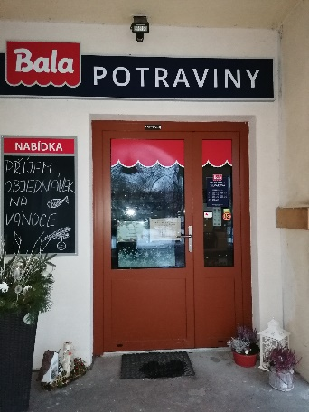

Podpora prodejny potravin v Horní Olešnici 2022

